Les oiseaux d’Europe

Guide

Deuxième Chapitre : Les Passériformes (suite).

Le Bouvreuil Pivoine

Famille : (Fringillidae). Nom latin : (Pyrrhula pyrrhula).

Habitat, Nourriture, Sociabilité, Nidification : Le Bouvreuil Pivoine se nourrit sur les arbres, les buissons, rarement à terre ; mange des bourgeons (chênes, saules, arbres fruitiers), graines de frêne, renoncules, etc. En général, ne se nourrit pas à découvert ; reste dans la végétation, souvent peu visible. Jamais en grandes troupes bruyantes. C’est un oiseau qui possède un vol souple, rapide, moins ondulant que le gros-bec, par ex. ; silhouette massive ; queue carrée de longueur moyenne. En ce qui concerne la nidification, souvent a mi hauteur dans un sapin ou épicéa.

Bouvreuil Pivoine (Mâle)

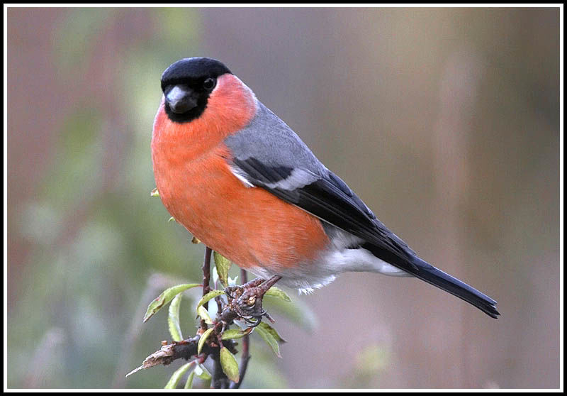

Bouvreuil Pivoine (Femelle)

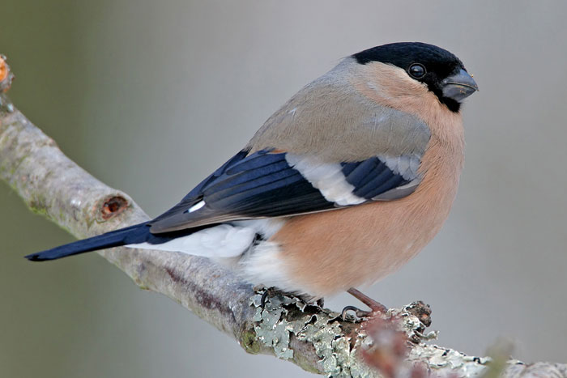

********************************************

Le Chardonneret Elégant

Famille : Fringillidae
Nom Latin : Carduelis carduelis

Habitat, Nourriture, Sociabilité, Nidification : Le Chardonneret élégant possède un plumage très coloré. Adulte, son identification reste facile. Le jeune jusqu’à sa mue définitive possède une tête beige. C’est un oiseau qui se nourrit surtout sur les végétaux herbacés, moins sur les arbres et rarement à terre : graines de chardon, cardère, pissenlit, bardane. Il niche dans les arbres au bout de branches et parfois dans les haies, dans les pruniers, pommiers, les cyprès ou les cerisiers.

Pas de Dimorphisme sexuel pour le Chardonneret Elégant.

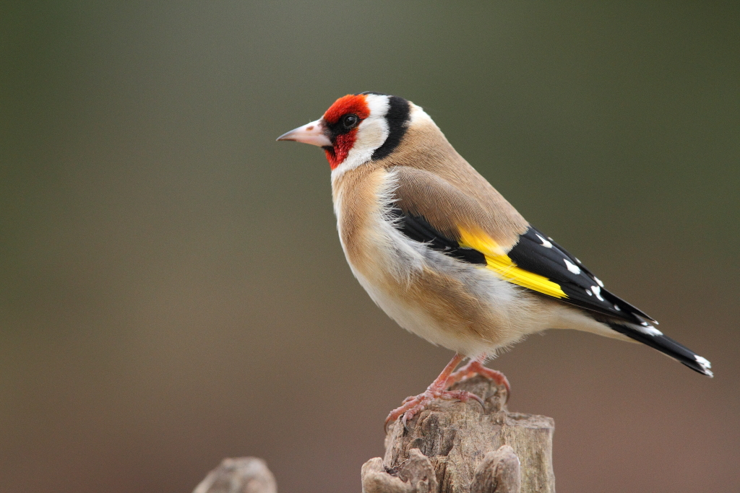

****************************************************

Le Verdier d’Europe

Famille : Fringillidae
Nom Latin : Chloris chloris

Habitat, Nourriture, Sociabilité, Nidification : Le Verdier d’Europe se nourrit à terre et sur les végétaux herbacés : graines de plus de 30 espèces dont tournesol et cynorrhodons. C’est un oiseau trapu (14,5cm) tête assez grosse, bec épais, queue fourchue, qui possède un vol puissant, plus ondulant que le pinson des arbres, queue plus courte. Perché, généralement bien dressé. C’est un oiseau très commun dans les parcs, les jardins, en lisière de bois de résineux. Il installe souvent son nid dans la végétation touffue d’un conifère (un épicéa, un genévrier ou un lierre).

Verdier d’Europe (Femelle)

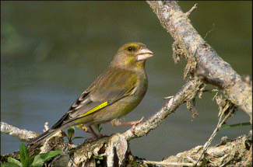

Verdier d’Europe (Mâle)

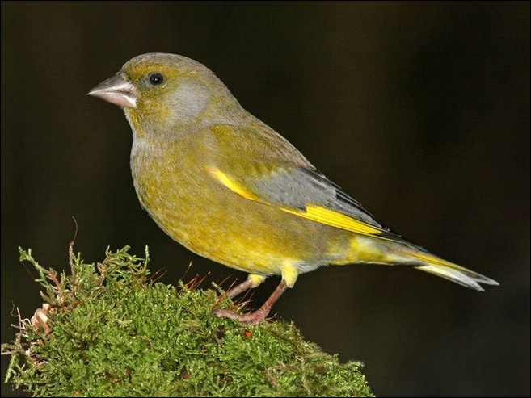

**********************************************************

Le Pinson des arbres

Famille : Fringillidae
Nom Latin : Fringilla coelebs

Habitat, Nourriture, Sociabilité, Nidification. C’est un oiseau plus élancé que le moineau domestique et le verdier. Il a une queue un peu plus longue, un bec plus petit que le moineau domestique ; tête plus bombée. Il se nourrit à terre et sur les arbres ; mange des graines, fruits et bourgeons de plus de 100 espèces végétales. Le Pinson des arbres a une silhouette élégante un vol assez ondulant ; battements rapides à l’atterrissage. Perché, posture souvent plus horizontale que d’autres fringillidés. A terre, sautille ou trottine en hochant la tête. Il construit son nid dans une enfourchure de branches d’arbres.

Pinson des arbres (Mâle)

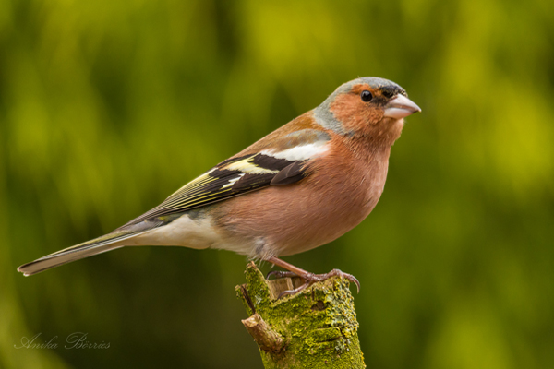

Pinson des arbres (Femelle)

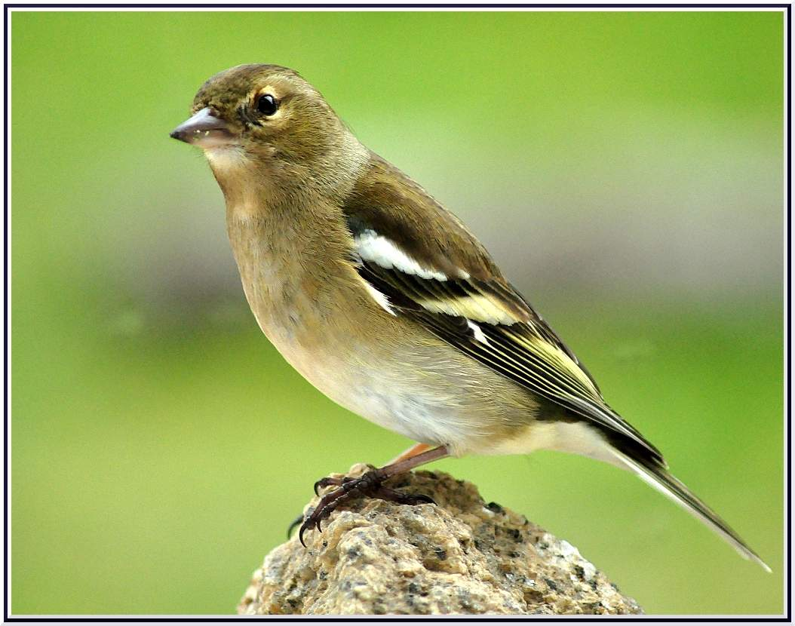

*******************************************************

Le Tarin des Aulnes

Famille : Fringillidae
Nom Latin : Spinus spinus

Habitat, Nourriture, Sociabilité Nidification : On le retrouve souvent en petits groupes dans les arbres (positions souvent acrobatiques) où il se nourrit de graines de « bouleaux et aulnes).
Le Tarin des Aulnes est un peu plus grand (12cm) que le Cini ; bec plus fin, plus pointu ; queue et ailes plus longues et colorées que le Cini.
En période de reproduction, le Tarin des Aulnes qu’on peut repérer souvent au bord des rivières et des plans d’eau, construit son nid dans les épicéas et autres résineux, plus en montagne que dans le nord.

Tarin des Aulnes (Mâle)

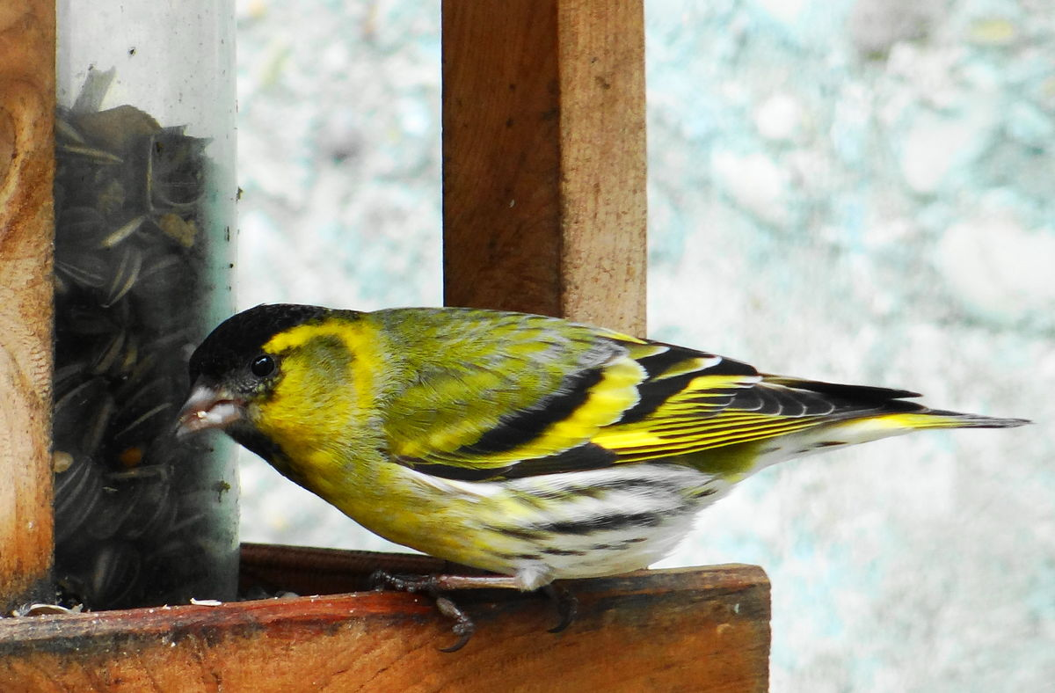

Tarin des Aulnes (Femelle)

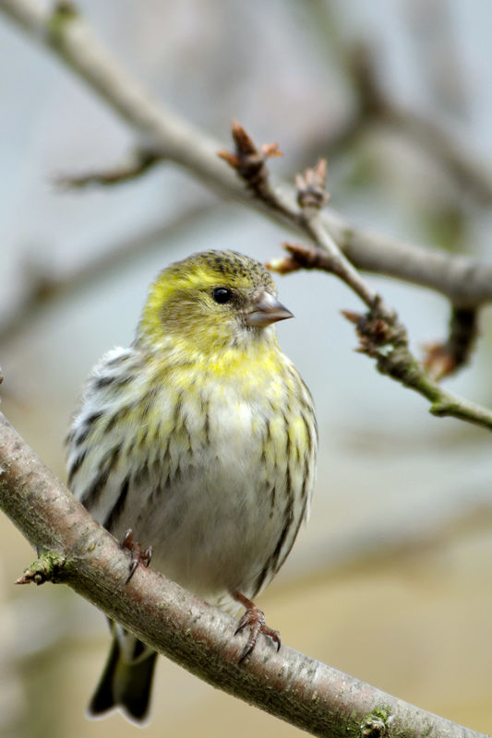

***********************************************************

Le Serin Cini

Famille : Fringillidae
Nom Latin : Serinus serinus

Habitat, Nourriture, Sociabilité, Nidification : Il se nourrit surtout à terre : graines de plantes herbacées (graminées, pissenlit, séneçon, etc.). C’est un oiseau qui possède un vol léger et très bondissant.
Le Cini, est le plus petit Fringillidé jaune d’Europe (11cm) ; avec une assez grosse tête et un petit bec courte et épais. Il est très vif et remuant. On le retrouve surtout dans les lieux boisés (parcs, lisière des bois, jardins) des régions chaudes (sédentaire : région méditerranéenne) ; souvent perché en haut des résineux d’ornement. Le nid est un minuscule berceau. Il se trouve généralement bien dissimulé dans un buisson ou un arbre au feuillage dense, sur l’extrémité d’une branche à faible hauteur.

Serin Cini (Mâle)

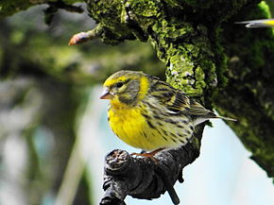

Serin Cini (Femelle)

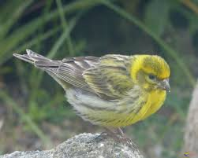

*****************************************************************

Le Gros Bec

Famille : Fringillidae
Nom Latin : Coccothraustes coccothraustes

Habitat, Nourriture, Sociabilité, Nidification : C’est un oiseau très massif, surtout à l’avant, battements d’ailes très rapides, trajectoire très ondulante, vol souvent haut au dessus des arbres ; souvent solitaire.

Son observation est très difficile car se tient beaucoup dans les cimes des arbres et s’éloigne au moindre dérangement, même non perturbé, passe inaperçu car discret, peu remuant, repérage difficile même d’après ses cris.

Sa silhouette suffit pour l’identifier, très gros, cou épais, corps trapu et courte queue. C’est un oiseau qui se nourrit sur les arbres et à terre, (graines de charme, hêtre, merisier, orme, érable). Capable de couper les noyaux de cerise d’olives.
Le Gros Bec, se reproduit dans les forêts mixtes, loin des jardins, dans les régions vastes et tranquilles.

Gros Bec (Mâle)

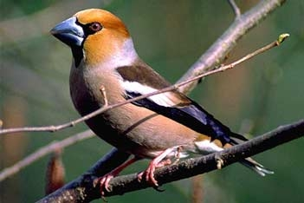

Gros Bec (Femelle)

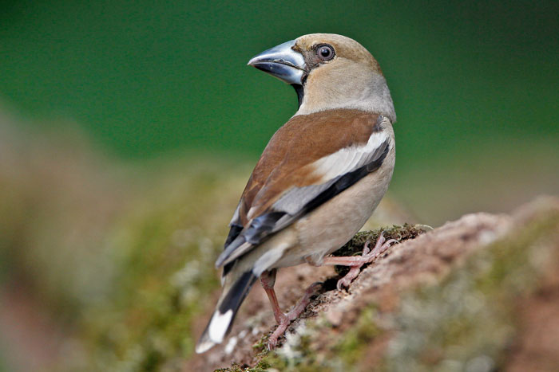

***********************************

Le Bec croisé des sapins

Famille : Fringillidae
Nom Latin : Loxia curvirostra

Habitat, Nourriture, Sociabilité, Nidification : Le Bec Croisé des Sapins, est l’oiseau le plus commun et le plus largement répandu des Becs Croisés. Son alimentation se compose surtout de graines de résineux.

Le Bec Croisé des sapins se reconnaît à la forme particulière de son bec gris foncé. La maxille et la mandibule sont allongés et croisés. Il fréquente les forêts de conifères jusqu’à 3000m d’altitude. Il visite aussi les forêts mixtes et les bois d’aulnes de bouleaux et de hêtres.

La période de nidification se situe en Janvier mais plus souvent à partir de Février. Le nid est construit dans un conifère au bout d’une branche. Les Becs Croisés vivent en couples sans jamais se séparer complètement du groupe qu’ils appartiennent. Ils nichent souvent en petites colonies nidificatrices.

Le Bec Croisé des Sapins (mâle)
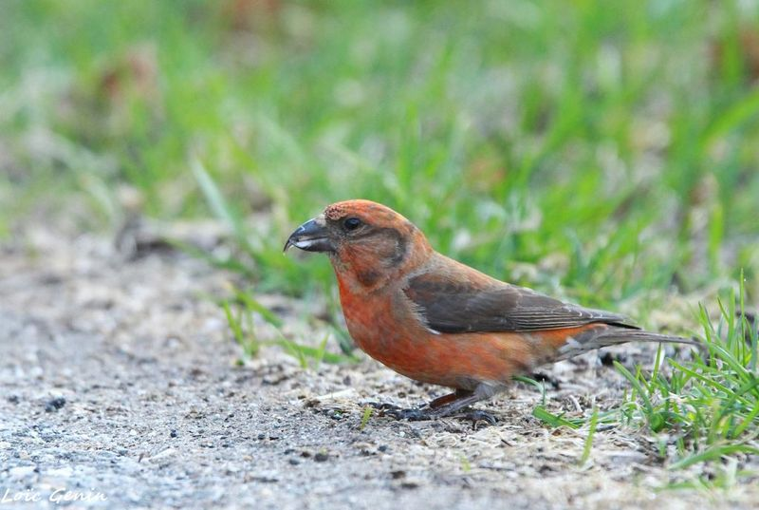

Le Bec Croisé des Sapins (femelle)

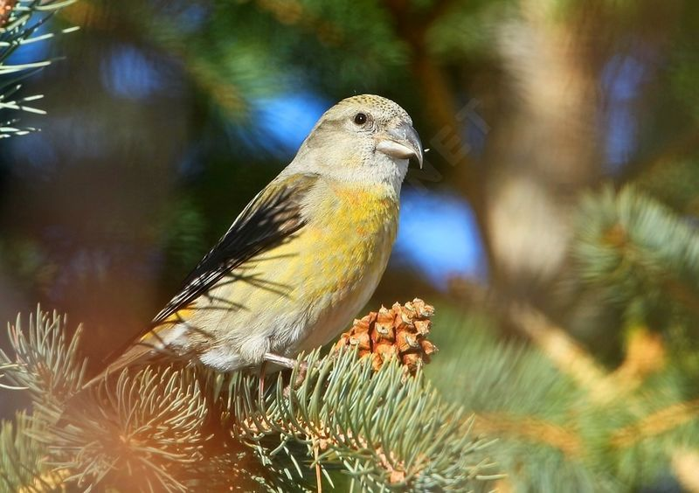

*******************************************
Fin du deuxième chapitre

Joseph Roc

Responsable de la Commission Protection à la FFO

( à suivre).

